 Roveňský poločas č. 9 /2010
Vydává TJ Sokol Roveň
Rok 2010: 80. výročí od založení oddílu kopané a 40 let od znovuobnovení činnosti!

ROČENKA 2009/2010
Vážení sportovní přátelé, v tomto posledním vydání Roveňského poločasu Vám přinášíme výsledkový servis, tabulky a krátké hodnocení jednotlivých trenérů. K tomu i fotogalerii a statistické přehledy.

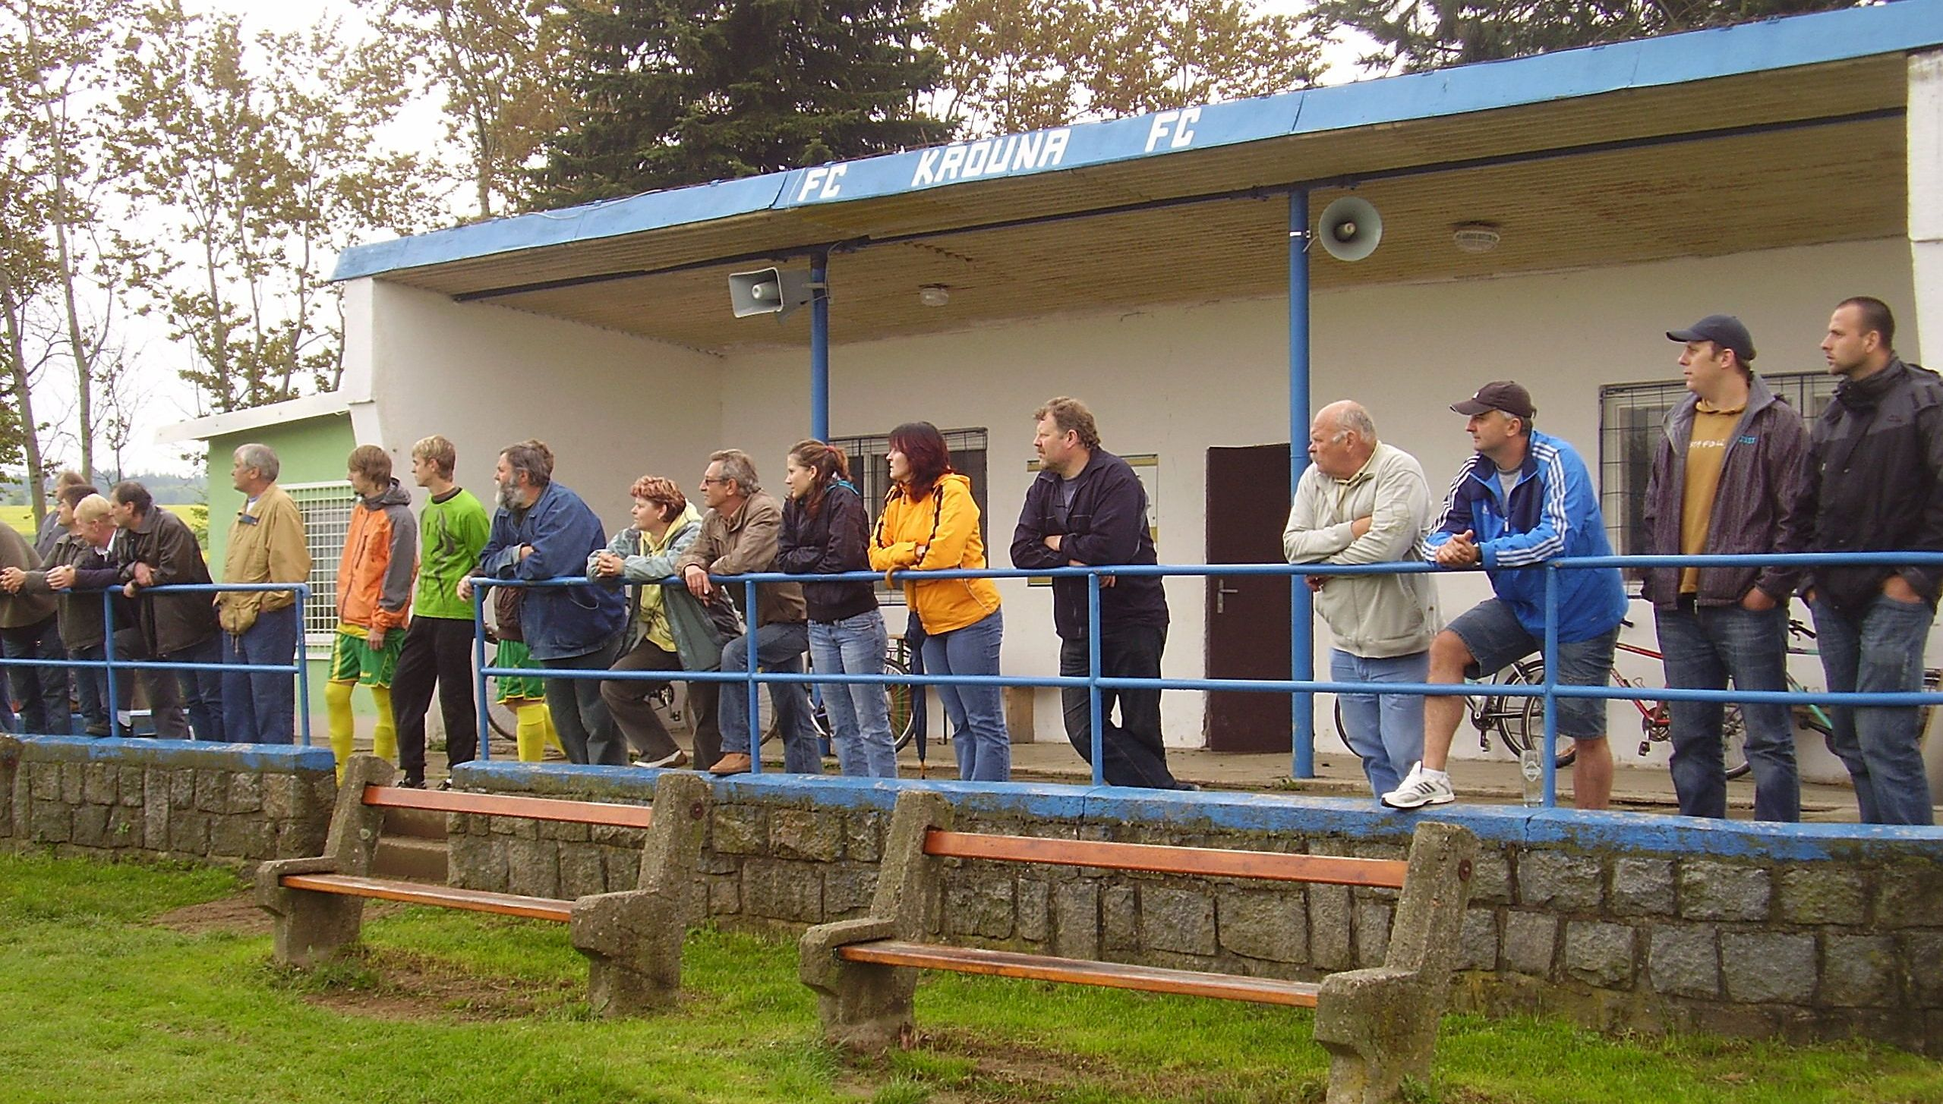

Zklamaní roveňští diváci. V Českém poháru (Ondrášovka cup) skončilo působení našeho mužstva již v 1. kole po remíze 1:1 (na penalty 3:5) v Krouně (okr.CR)

Výsledky posledních mistrovských zápasů :

Sokol Roveň A – TJ Slavoj Choltice 2:2 (1:1) , branky Mikuláš, Kaplan J.(10m) Sestava : Baláš – Král R., Král D., Mikuláš, Kaplan J. – Kašpar A., Prokeš, Šretr, Koláček O. – Machatý, Melc. Stř.: Přibyl, Roček J. Spravedlivá remíza, na obou stranách řada vyložených šancí, na naší straně především v podání Melce, který v jednom případě obešel i gólmana, prováhal prázdnou branku a následně přestřelil, v první půli kouzlil ve vápně Machatý až o míč přišel. Naši první branku daroval hostující gólman, kterému centr z boku vypadl z rukou přímo před Mikuláše, který dával z 8 m do prázdné branky, druhá branka padla po faulu na Melce z penalty.

Sokol Roveň B – Starý Máteřov B 2:0(2:0), branky Shejbal P. 2. Sestava: Chour – Bečvář, Cimfl, Pachovský, Roček T. – Motyčka Z., Hloupý, Prokeš, Pýcha - Shejbal, Přibyl .Střídal Král R.,Král D. V posledním zápase se hrál oboustranně pohodový fotbal První půle z naší strany velice dobrá, hosté však zbraně nesložili a druhá půle vyrovnaná, již bez gólů.

Přehledy dle jednotlivých mužstev :

Okresní přebor mužů - TJ Sokol Roveň A :
Hodnocení sezóny trenérem Karlem Lopatou: „ Podzim byl pro naše mužstvo podstatně lepší, výsledkově i herním projevem. Přístup hráčů, především k tréninku, mohl být určitě lepší. U mužstva končím po třech letech. První rok nám bohužel postup do okresu nevyšel. Povedlo se to ve druhém roce mého působení, III.třídu jsme vyhráli suverénně. Myslím si, že v okresním přeboru jsme letos ostudu neudělali, takže končím vnitřně spokojen a děkuji hráčům i funkcionářům za dobrou spolupráci.“

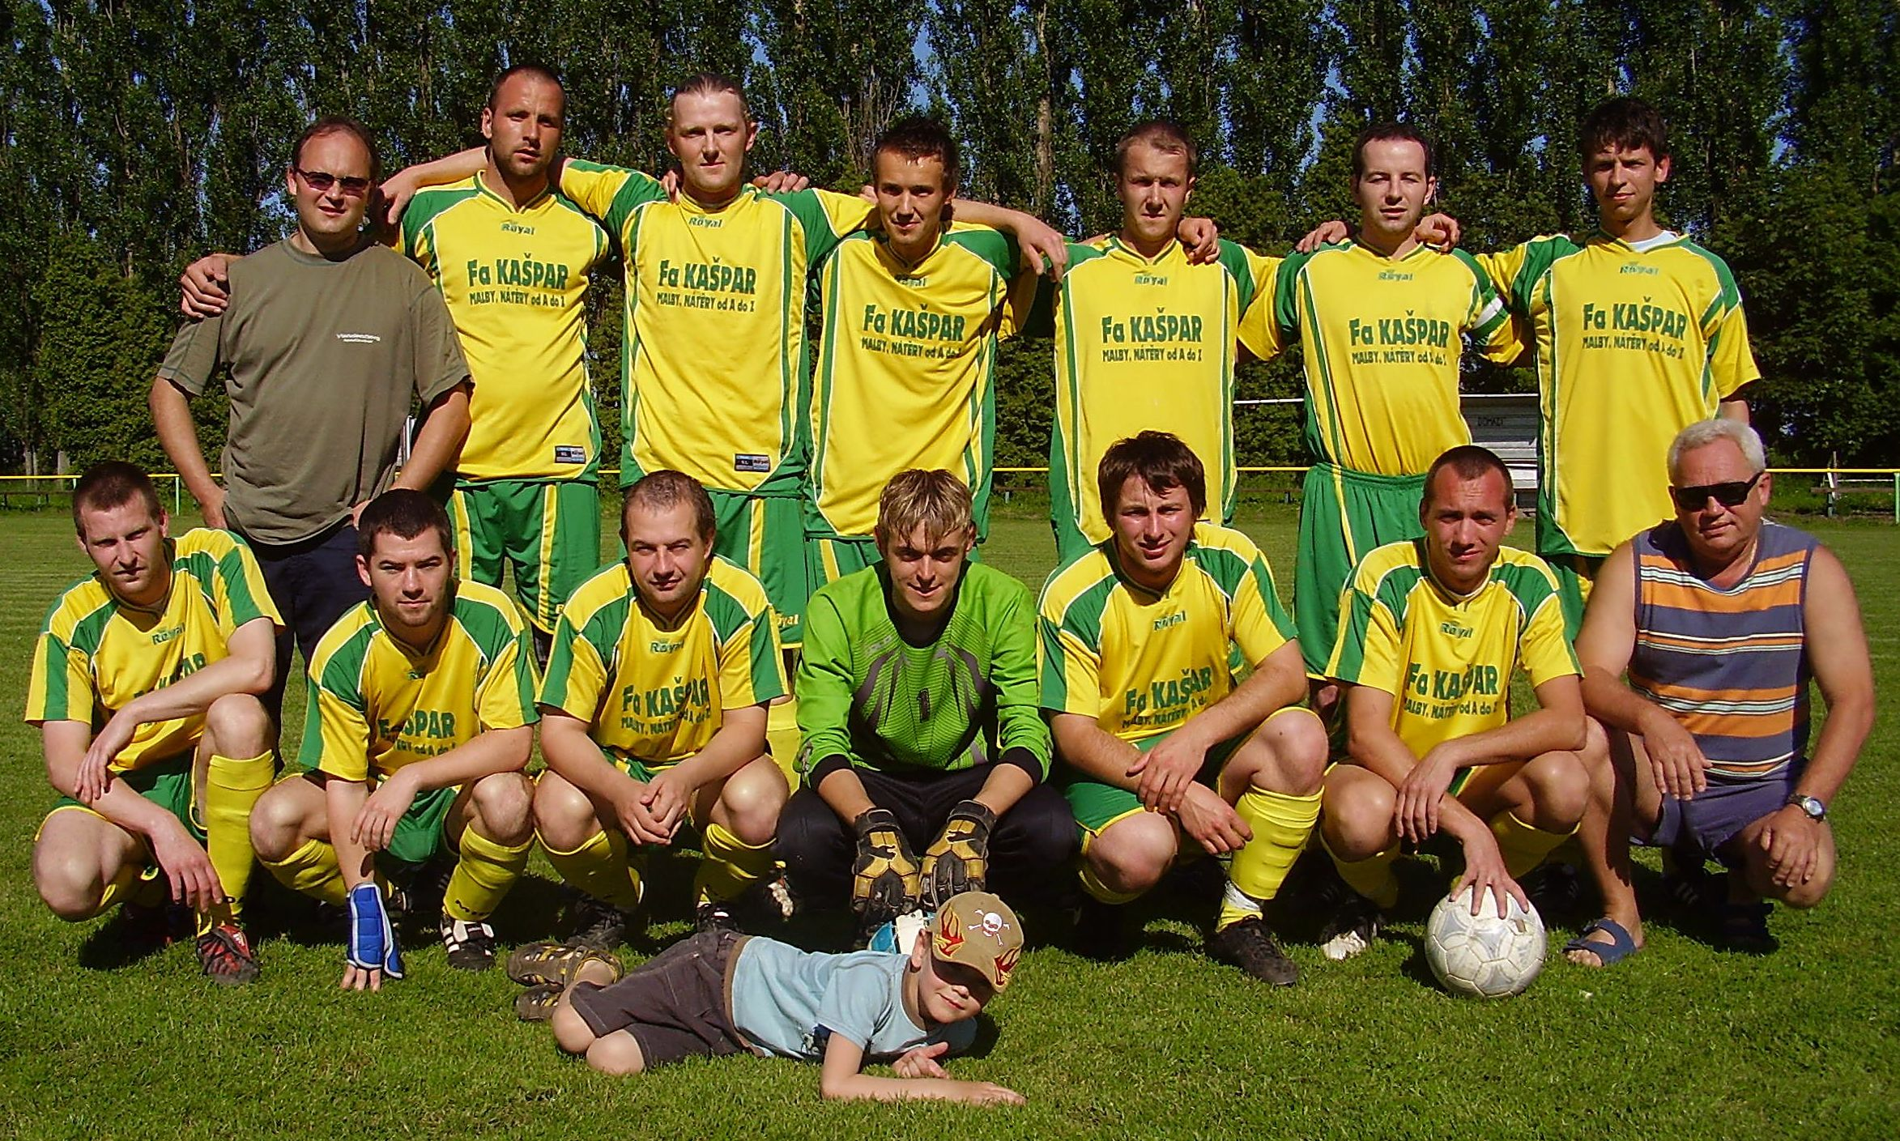
Nahoře zleva :P.Shejbal, O.Mikuláš,V.Melc, L.Vach,J.Kaplan, M.Koláček,A.Kašpar, dole zleva Prokeš J., Koláček O., Král D., Baláš J., Machatý M.,Šišán D., Lopata K. – trenér, vpředu Adam Mikuláš Za A mužstvo v některých zápasech nastoupili i další hráči : J.Kopřiva, L.Kaplan, M.Brňák., R. Přibyl., Z.Šretr, J.Roček, M. Kašpar, F.Pýcha, R.Král, P.Herbst, M.Pachovský

Tabulka
 | # |  | Tým |  |  | Z |  | V |  | R |  | P |  | Skóre |  | B |  | +/-
 | 1. |  | FK Pardubice C |  |  | 26 |  | 20 |  | 3 |  | 3 |  | 126:28 |  | 63 |  | 24
 | 2. |  | SK Řečany n.L. |  |  | 26 |  | 16 |  | 5 |  | 5 |  | 55:34 |  | 53 |  | 14
 | 3. |  | Sokol Chvojenec |  |  | 26 |  | 14 |  | 4 |  | 8 |  | 82:47 |  | 46 |  | 7
 | 4. |  | Slavoj Choltice |  |  | 26 |  | 12 |  | 8 |  | 6 |  | 61:46 |  | 44 |  | 5
 | 5. |  | Spartak Sezemice |  |  | 26 |  | 13 |  | 4 |  | 9 |  | 52:35 |  | 43 |  | 4
 | 6. |  | Sokol Roveň |  |  | 26 |  | 11 |  | 7 |  | 8 |  | 51:54 |  | 40 |  | 1
 | 7. |  | SK Pardubičky |  |  | 26 |  | 10 |  | 9 |  | 7 |  | 58:45 |  | 39 |  | 0
 | 8. |  | Sokol Újezd |  |  | 26 |  | 11 |  | 2 |  | 13 |  | 57:65 |  | 35 |  | -4
 | 9. |  | AFK Opatovice |  |  | 26 |  | 9 |  | 7 |  | 10 |  | 51:49 |  | 34 |  | -5
 | 10. |  | Sokol Dříteč |  |  | 26 |  | 10 |  | 4 |  | 12 |  | 39:50 |  | 34 |  | -5
 | 11. |  | Sokol Zdechovice |  |  | 26 |  | 7 |  | 4 |  | 15 |  | 51:81 |  | 25 |  | -14
 | 12. |  | Paramo Pardubice |  |  | 26 |  | 7 |  | 2 |  | 17 |  | 30:95 |  | 23 |  | -16
 | 13. |  | FC Libišany |  |  | 26 |  | 4 |  | 4 |  | 18 |  | 45:82 |  | 16 |  | -23
 | 14. |  | Lipoltice |  |  | 26 |  | 3 |  | 7 |  | 16 |  | 44:91 |  | 16 |  | -23

Střelci branek : Melc 12, Machatý 8, Vach 7, Kašpar A.5, Mikuláš 4, Kaplan L. 3,Koláček O.2, Šišán 1, Šretr 1, Žatecký 1, Kaplan J.1, Kašpar M. 1

IV.třída Holicko mužů - TJ Sokol Roveň B :
Pavel Shejbal ml., hrající trenér : Sezona, dle mého názoru byla úspěšná a to nejen proto, že jsme skončili celkově třetí. Podařilo se nám "vyladit" kostru týmu, ze které se hned minimálně 5 hráčů bylo platnými posilami pro tým "A". Taktéž jako úspěch považuji, že jsme nechali nakouknout do soutěže dospělých hned 8 dorostenců. A nutno říct, že někteří se své šance chopili statečně, což je jistý příslib do budoucna. Pravdou je, že občas jsme sestavu doslova lepili. Obzvláště, když hrála obě mužstva dospělých ve stejném termínu. Ke konci sezony se hlavně v hlavním týmu množila zranění, která měla za následek úbytek hráčů u nás. Jako perličku mohu uvézt, že například na postu brankáře se v "B" týmu vystřídalo hned 6 "gólmanů".
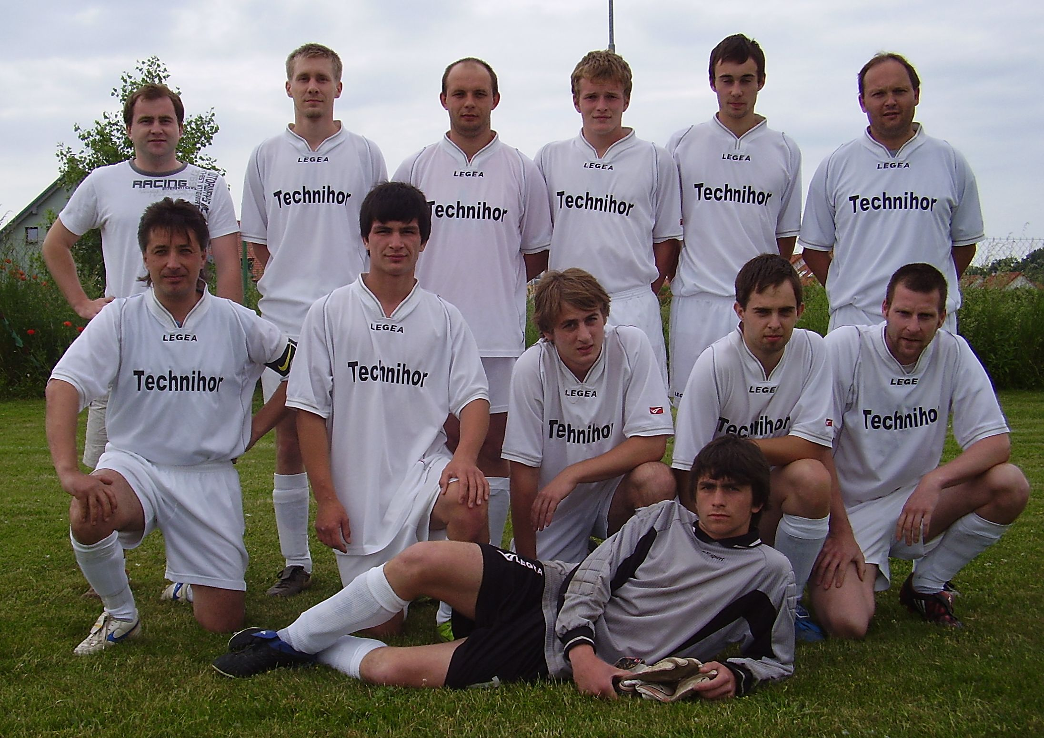
Horní řada zleva : Motyčka Z., Pachovský R., Král R., Přibyl R., Hloupý L., Shejbal P., dole zleva:
Cimfl M., Maštalíř J., Pýcha F., Bečvář L., Prokeš J, Chour
Dále hráli : Motyčka P., Motyčka J., Roček J., Kremlička J., Kopřiva J, Baláš J., Žatecký V., Šišán D.,Svoboda D., Rojkovič M., Horák Z.,Roček T, Chejnovský,.Smítal V.
Tabulka
 | # |  | Tým | Web |  | Z |  | V |  | R |  | P |  | Skóre |  | B |  | +/-
 | 1. |  | Spartak Sezemice B |  |  | 26 |  | 18 |  | 6 |  | 2 |  | 78:36 |  | 60 |  | 21
 | 2. |  | AFK SKP Pardubice |  |  | 26 |  | 18 |  | 4 |  | 4 |  | 92:24 |  | 58 |  | 19
 | 3. |  | Sokol Roveň B |  |  | 26 |  | 18 |  | 2 |  | 6 |  | 78:46 |  | 56 |  | 17
 | 4. |  | SK 1.FC Mikulovice B |  |  | 26 |  | 16 |  | 3 |  | 7 |  | 55:37 |  | 51 |  | 12
 | 5. |  | FK Pardubice 1899 |  |  | 26 |  | 14 |  | 4 |  | 8 |  | 86:37 |  | 46 |  | 7
 | 6. |  | Sokol Vysoké Chvojno |  |  | 26 |  | 12 |  | 8 |  | 6 |  | 57:37 |  | 44 |  | 5
 | 7. |  | Paramo Pardubice B |  |  | 26 |  | 13 |  | 5 |  | 8 |  | 63:46 |  | 44 |  | 5
 | 8. |  | SK Popkovice |  |  | 26 |  | 11 |  | 3 |  | 12 |  | 63:62 |  | 36 |  | -3
 | 9. |  | SK Dražkovice |  |  | 26 |  | 9 |  | 3 |  | 14 |  | 34:65 |  | 30 |  | -9
 | 10. |  | Sokol Dříteč B |  |  | 26 |  | 8 |  | 5 |  | 13 |  | 46:54 |  | 29 |  | -10
 | 11. |  | Sokol Veliny |  |  | 26 |  | 6 |  | 1 |  | 19 |  | 38:78 |  | 19 |  | -20
 | 12. |  | SK Starý Mateřov B |  |  | 26 |  | 5 |  | 2 |  | 19 |  | 37:73 |  | 17 |  | -22
 | 13. |  | Sokol Býšť |  |  | 26 |  | 5 |  | 2 |  | 19 |  | 41:101 |  | 17 |  | -22
 | 14. |  | Sokol Staré Čivice B |  |  | 26 |  | 3 |  | 4 |  | 19 |  | 21:93 |  | 13 |  | -26

Střelci branek : Shejbal 13, Prokeš 13,Žatecký 12, Chejnovský 10, Přibyl 8, Šišán 7, Motyčka P. 4, Pýcha 2, Herbst 1, Mládek 1, Pachovský 1, Roček J. 1, Motyčka Z.1, Melc 1, Král D.1, Horák Z.1

Okresní přebor dorostu :
Hodnocení sezóny trenérem Ing.Františkem Mikulášem : Družstvo dorostu započalo přípravný proces v srpnu 2009 s poměrně dobrou účastí. Trénovalo se 2x týdně. Postupně se tréninková morálka snižovala až na úroveň, kdy na jaře se trénovalo jen v pátek, s účastí hráčů max. 6 lidí. Tento fakt (netrénovanost) se projevil v horší fyzické a herní připravenosti a výsledkem je nelichotivé umístění v tabulce. Družstvo dorostu ale trpí také tím, že převážná část hráčů je přespolních. Pro zajímavost uvádím jména hráčů a jejich mateřský oddíl: H. Chour, R Maštalíř, L. Hloupý (končí dorostenecký věk) – Sokol Jaroslav, T.Roček, A. Horčička - SK Holice, P. Plžik, J.Kremlička, J. Roček – FC Stavospol .Litětiny, M.Kmoníček, M.Foltýn ( končí dorostenecký věk)- AFK SKP Pardubice, M.Kopka - Sokol.Ostřetín, Horyna – Spartak.Sezemice. Domácí hráči: R. Přibyl, P.Švarc, Chocholouš, T.Schmeiser, J.Shejbal (všichni končí dorostenecký věk) , M.Šandor, M.Nečesaný, A.Dvořák. Noví hráči přicházející ze starších žáků: Kučera - Rosice, Bradáč, Bohatý, Pospíšil. Na této věkové kategorii se projevuje každý půlrok věku ve fotbalovém myšlení i dovednosti. Proto již za mužstva mužů "A" a "B" nastoupili: R.Přibyl, J.Roček, T.Roček, J.Kremlička, H.Chour, L.Hloupý, R.Maštalíř. Příslibem pro družstvo dorostu jsou zmínění přicházející hráči z kategorie starších žáků. Kučera se jeví ve velmi dobrém světle a za dorost vstřelil několik branek, zvláště ta v Čívicích byla parádní. V tomto zápase nastoupil i Bradáč, který předvedl rovněž výborný výkon. S obnovou družstva doufám, že tréninková morálka se zvýší a dorost bude hrát důstojnější roli v soutěži. Velmi si cením toho, že k dorostu přišel Luboš Dědek, který svými zkušenostmi dokáže gólmanovi H.Chourovi hodně dát, a který převzal hlavní trenérské žezlo. Chtěl bych mu tímto poděkovat. Rovněž děkuji p. Hlouškovi, který působil u dorostu ještě na jaře. Na závěr chci popřát odcházejícím hráčům mnoho úspěchů a poděkovat za působení v dorostu. Doufám, že se uplatní v družstvech dospělých.
TABULKA
Rk. | Tým | Záp | + | 0 | - | Skóre | Body | (Prav)
1. | Ostřešany | 17 | 16 | 1 | 0 | 69: 11 | 49 | ( 25)
2. | Opatovice | 17 | 13 | 0 | 4 | 55: 28 | 39 | ( 12)
3. | Hradiště | 17 | 10 | 2 | 5 | 52: 25 | 32 | ( 5)
4. | Dašice | 17 | 9 | 4 | 4 | 57: 24 | 31 | ( 7)
5. | Valy | 17 | 9 | 3 | 5 | 36: 29 | 30 | ( 3)
6. | Srch | 17 | 5 | 1 | 11 | 41: 65 | 16 | ( -8)
7. | Roveň | 18 | 4 | 3 | 11 | 21: 38 | 15 | (-12)
8. | Čívice | 17 | 5 | 0 | 12 | 22: 59 | 15 | (-12)
9. | Chvojenec | 18 | 4 | 1 | 13 | 25: 49 | 13 | (-14)
10. | Bukovka | 17 | 3 | 1 | 13 | 20: 70 | 10 | (-14)
Střelci branek :
Přibyl 7, Plžík 3, Kučera 2, Horčička 2, Šándor 2, Schneider 2, M.Nečesaný 1,
Chocholouš 1, Kopka1,
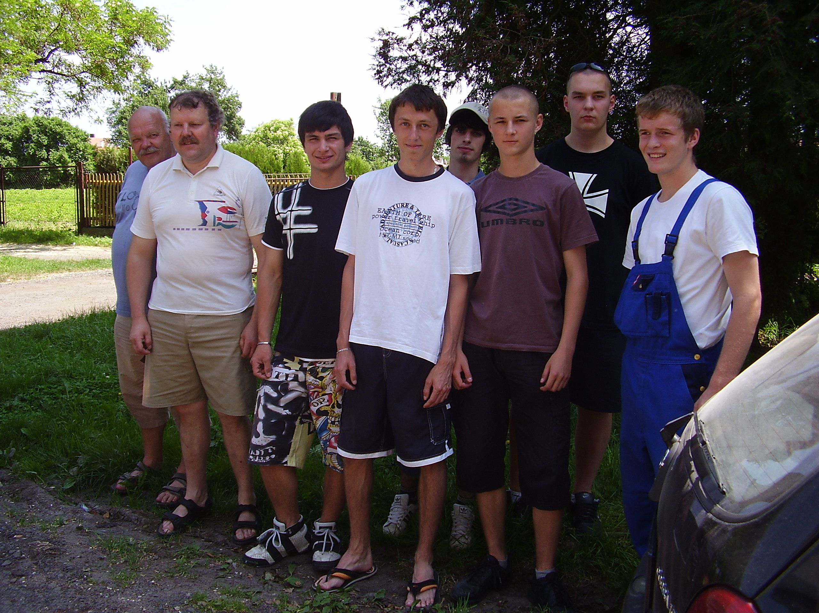
Před posledním mistrákem část mužstva : Zleva F.Mikuláš – trenér, Dědek L. –trenér, J. Maštalíř, T. Roček, J.Kremlička, M.Šándor, Kmoníček, Přibyl R.

Okresní přebor - starší žáci :
Hodnocení sezóny Pavlem Shejbalem, trenérem : „Tréninkový přístup byl dobrý, začínali jsme s 22 kluky, postupně chodilo na tréninky kluků méně. Vážnější problém nebyl ani s disciplínou. Pozitivní roli sehrála v této věci mimo jiné i manželka trenéra Jardy Shejbala, která nám občas asistovala při zápasech a dokázala svérázným způsobem hochy umravnit. Umístění v tabulce není v této kategorii to nejdůležitější, podstatné je to, aby kluci měli chuť fotbal hrát. Končí nám ti nejlepší - Kučera, Bradáč,Bohatý a Pospíšil, doufám. Že budou pokračovat v dorostu. Mužstvo žáků již musí táhnout mladší borci, práce s nimi je příjemná a člověk při ní zapomíná na své přibývající roky.“

TABULKA
Rk. | Tým | Záp | + | 0 | - | Skóre | Body | (Prav)
1. | Ostřešany | 18 | 17 | 1 | 0 | 140: 10 | 52 | ( 25)
2. | Řečany | 18 | 15 | 0 | 3 | 91: 25 | 45 | ( 18)
3. | Bukovka | 18 | 11 | 2 | 5 | 55: 17 | 35 | ( 8)
4. | H.Jelení | 18 | 10 | 2 | 6 | 38: 31 | 32 | ( 5)
5. | Opatovice | 18 | 9 | 3 | 6 | 32: 29 | 30 | ( 3)
6. | Roveň | 18 | 7 | 4 | 7 | 44: 53 | 25 | ( -2)
7. | Újezd | 18 | 5 | 1 | 12 | 28: 71 | 16 | (-11)
8. | Hradiště | 18 | 5 | 1 | 12 | 23: 78 | 16 | (-11)
9. | Ždánice | 18 | 2 | 0 | 16 | 11: 65 | 6 | (-21)
10. | Dašice | 18 | 1 | 2 | 15 | 10: 93 | 5 | (-22)
Střelci branek :
Kučera 26, Bohatý 6, Bradáč 3, Kaplan 3, Svoboda 3, Johanides 1, Vacek 1, Fojta 1

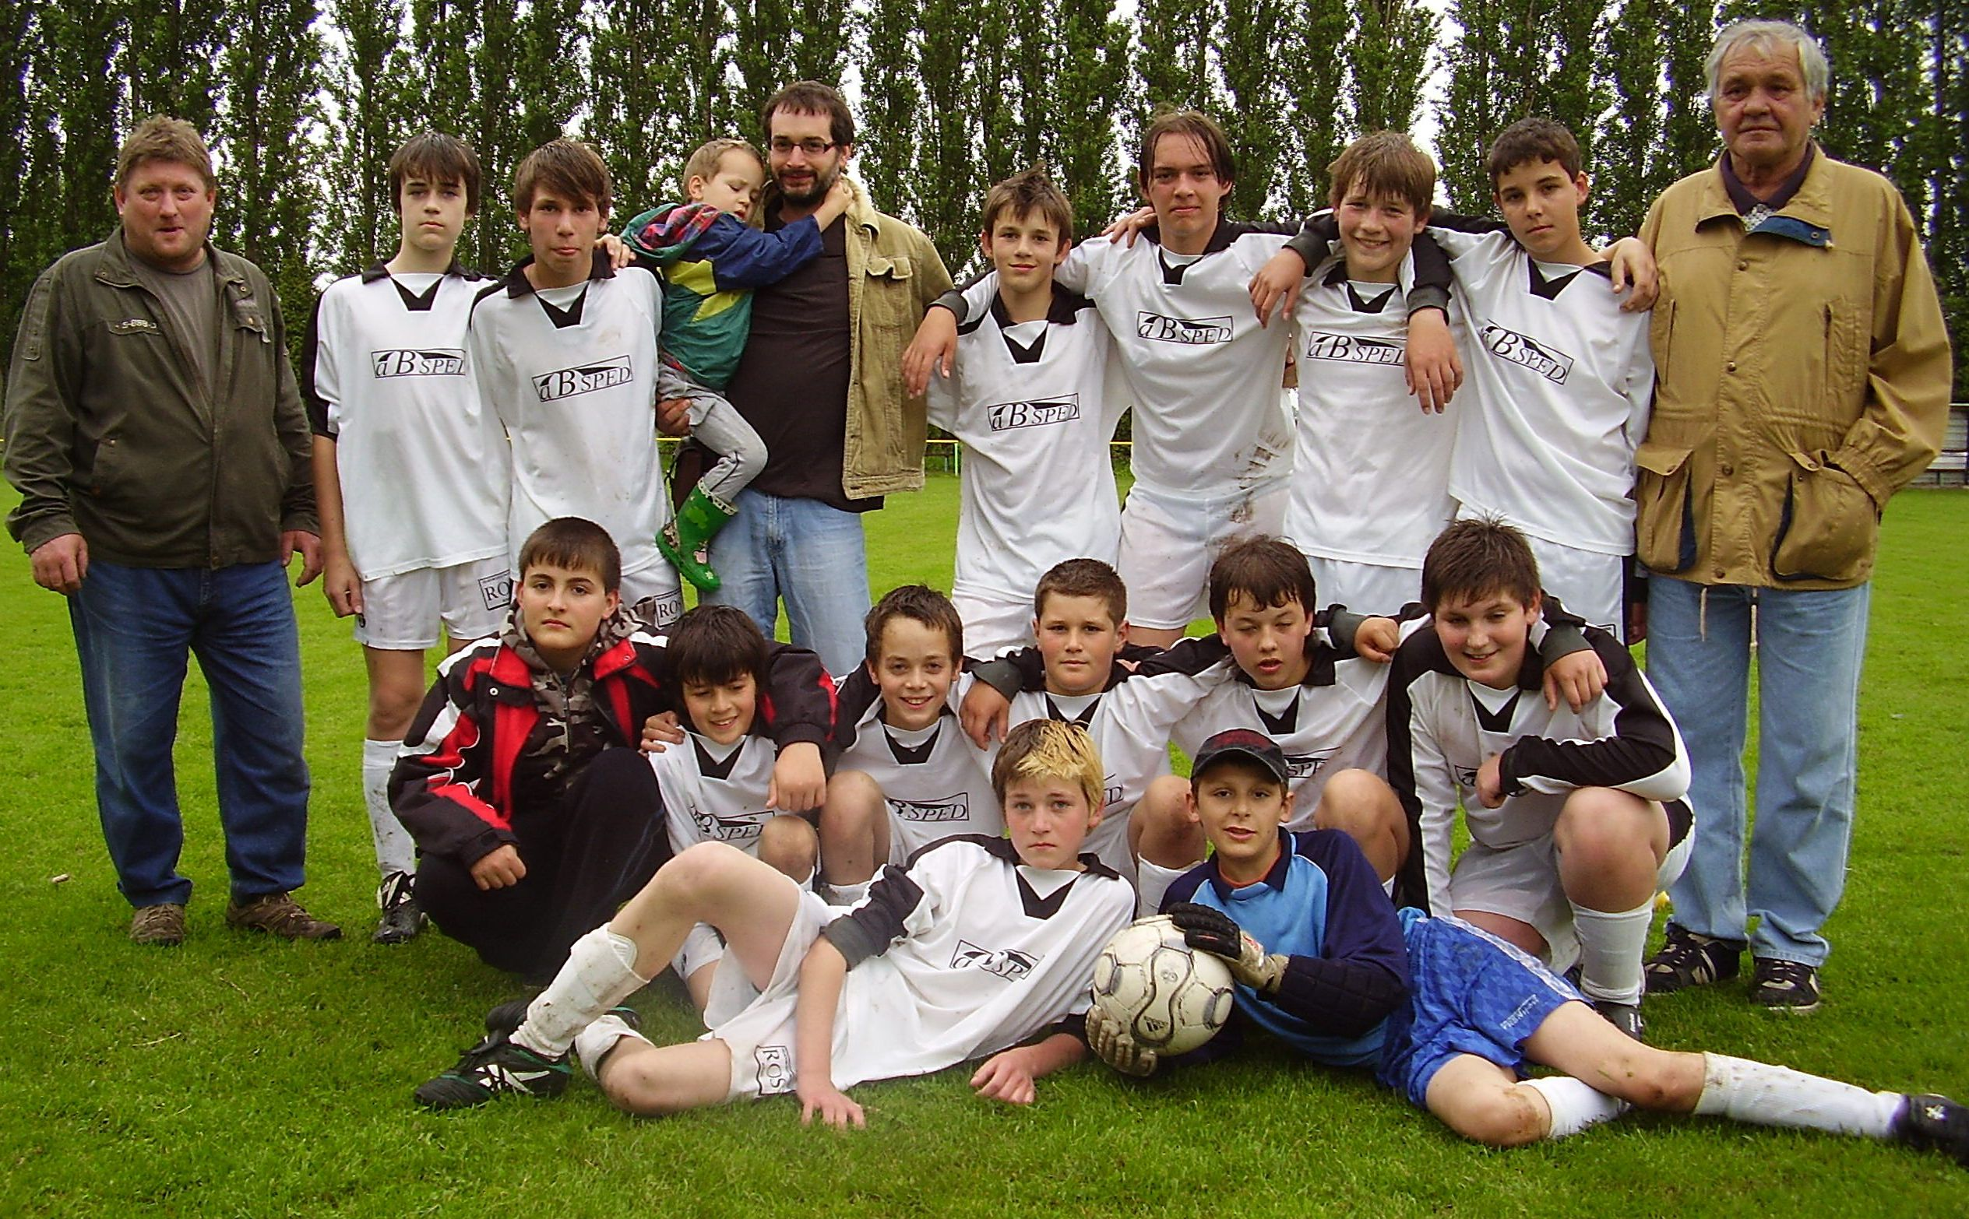
Zleva nahoře : Shejbal J.-trenér, Johanides,Kučera, Svoboda D.-starosta TJ Sokol, Pospíšil, Bohatý, Hájek, Cibrik,Shejbal P.-trenér, dole zleva :Vinař, Kaplan, Svoboda,Prešek, Shejbal J., Shejbal R., dole zleva Bradáč, Puhlovský, dále chybí Vacek, Fojta, Vojtíšek

OP- přípravka do 8 let :
Hodnocení Petra Kopy, trenéra : Přípravka do 8 let obsadila v tomto ročníku předposlední místo, ale v některých zápasech byla vyrovnaným soupeřem. Především vyčníval Marek Vojtíšek, který v příštím roce nastoupí za Sokol Dobříkov a je to náš nejlepší střelec této sezony, který nám určitě bude chybět. Velké naděje vkládáme do Adama Mikuláše kterému je teprve 6let, ale výkonnostně se dá srovnat s ostatními staršími hráči. Příští sezonu opět zahájíme v soutěži do 8 let a budeme napravovat minulou sezonu a snažit se vychovávat nové fotbalisty.
TABULKA
Rk. | Tým | Záp | + | 0 | - | Skóre | Body | (Prav)
1. | FK Pardubice | 16 | 16 | 0 | 0 | 89: 8 | 48 | ( 24)
2. | H.Jelení | 16 | 11 | 1 | 4 | 53: 27 | 34 | ( 10)
3. | Sezemice | 16 | 7 | 1 | 8 | 37: 45 | 22 | ( -2)
4. | Roveň | 16 | 3 | 0 | 13 | 19: 66 | 9 | (-15)
5. | Moravany | 16 | 2 | 0 | 14 | 14: 66 | 6 | (-18)

Nejlepší střelci:branek : Vojtíšek Marek 4, Votápka Marek 4, Kassner Roman 3, Horák Dominik 1, Jančík Vít 1, Jančík Adam 1, Toušek Lukáš 1

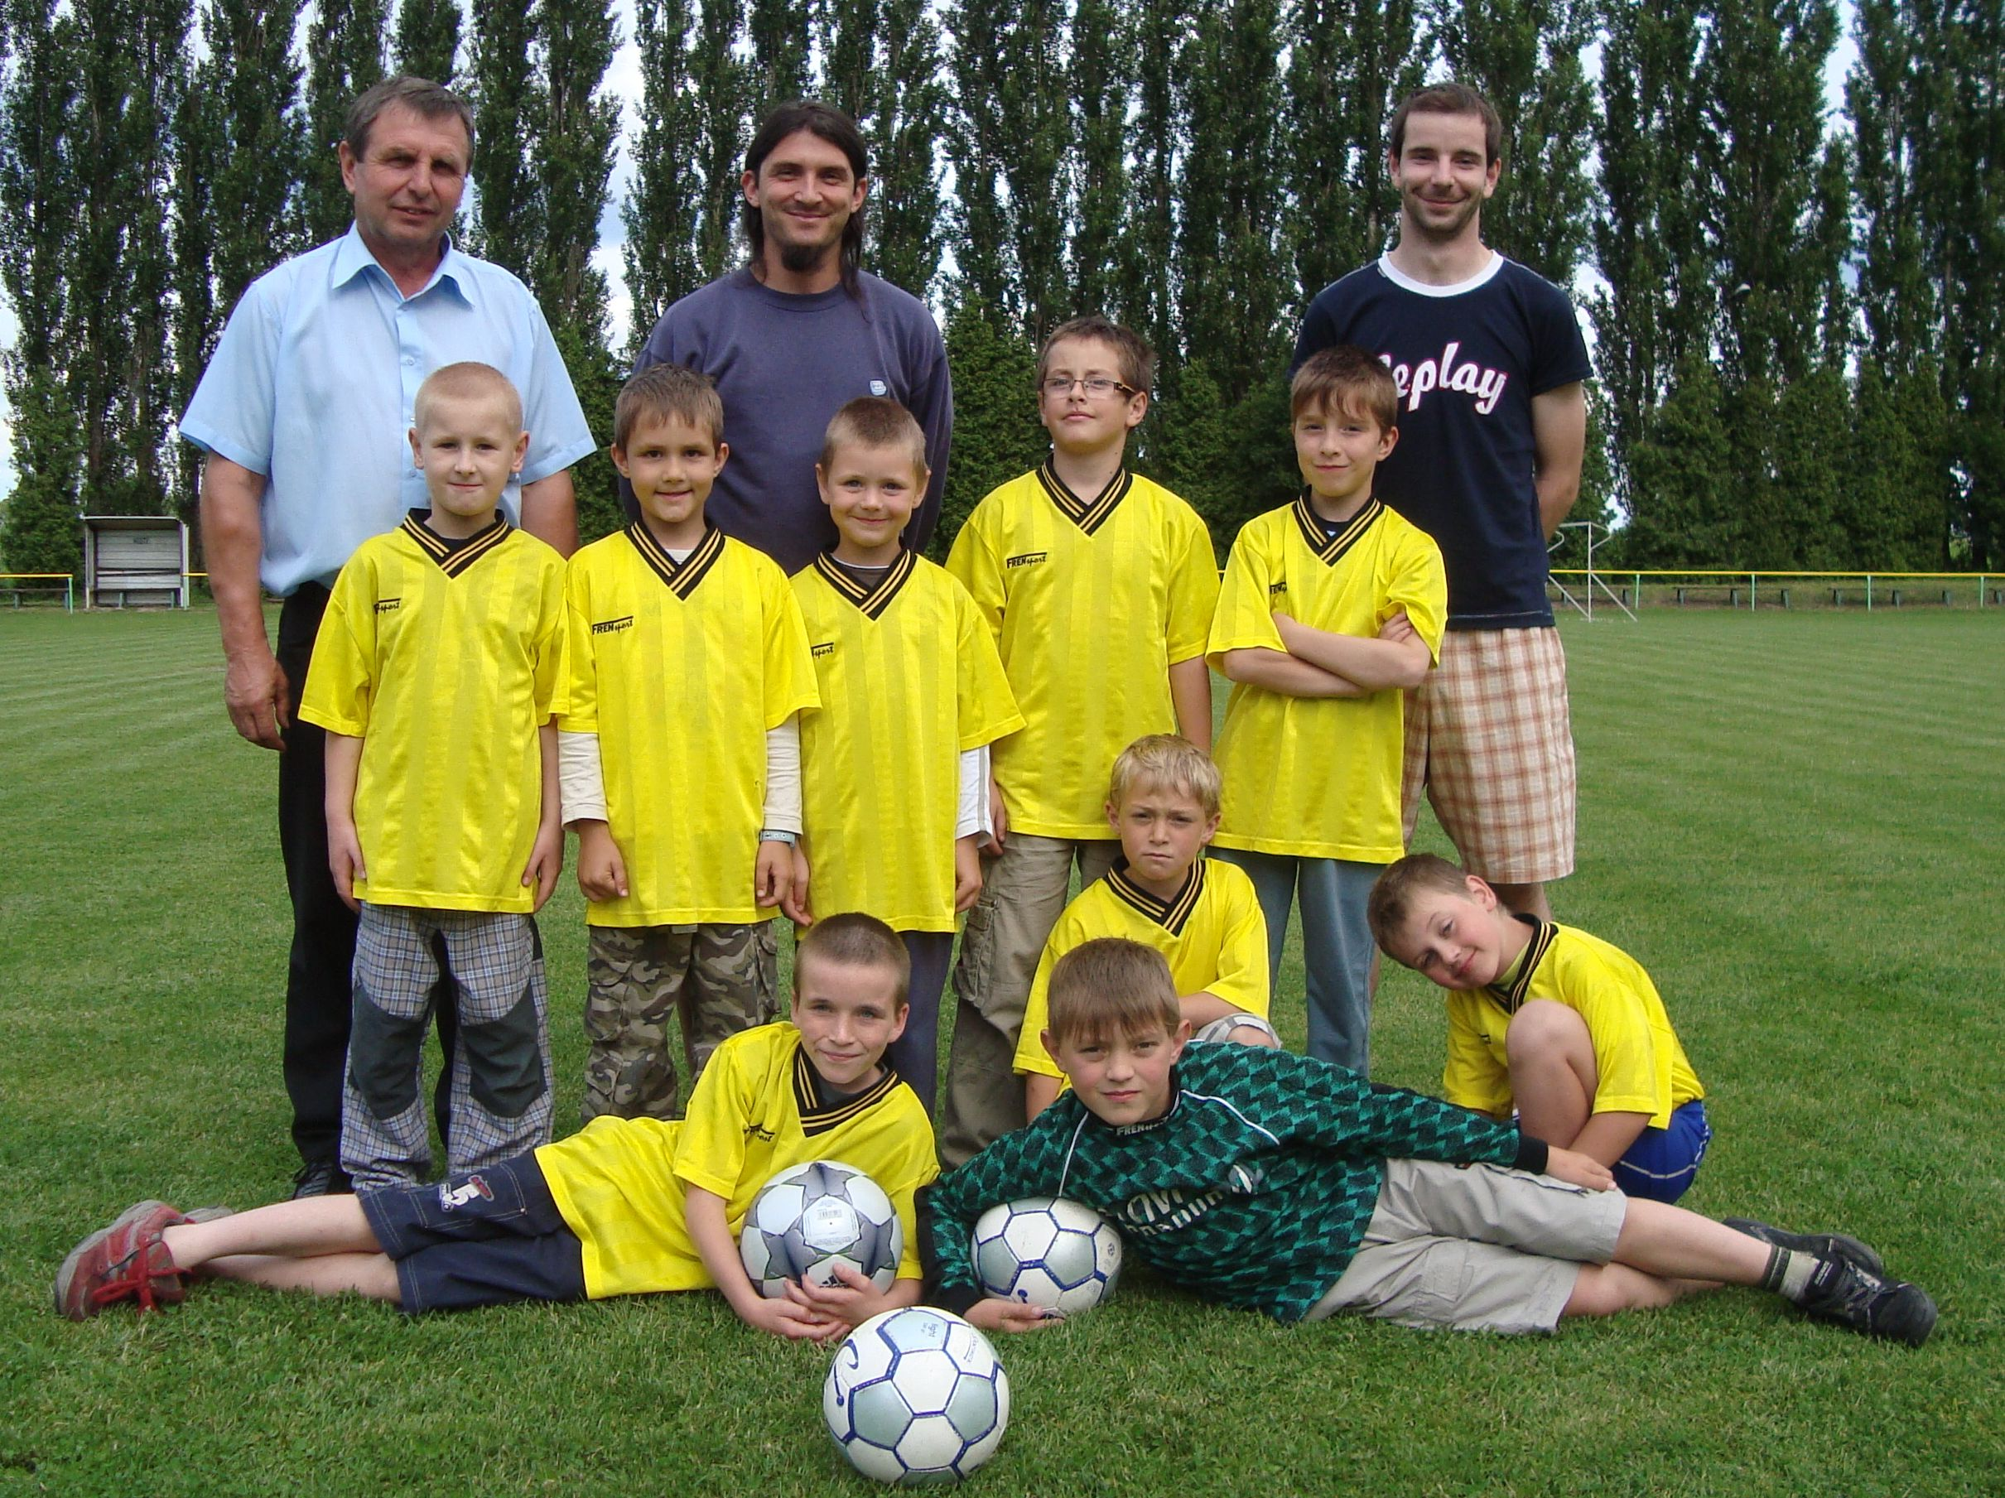
Za hráči zleva Mgr.Břetislav Zahálka - ředitel ZŠ, Petr Kopa a Tomáš Madák-trenéři
Horní řada zleva :Haus Lukáš, Jindra Michal, Mikuláš Adam, Toušek Lukáš, Votápka Marek
Dolní řada zleva: Kessner Roman, Hrubeš Vojtěch, Vojtíšek Marek, Jančík Vítek
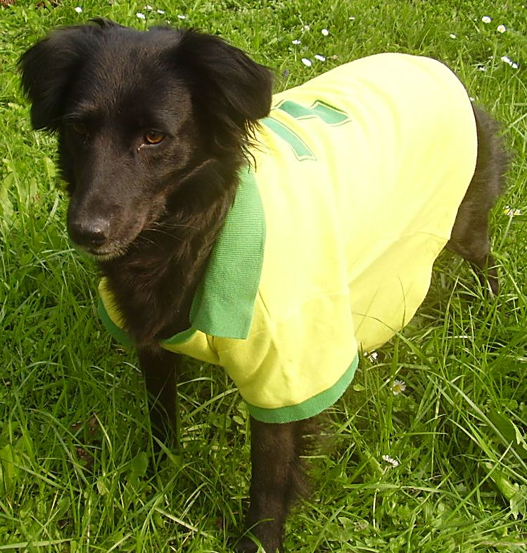
A to je vše k sezóně 2009/2010. O tom, že v Rovni fandí fotbalu skoro každý svědčí poslední obrázek…..
Přejeme Vám krásnou dovolenou a brzy zase na fotbale v Rovni na shledanou !
Roveňský poločas najdete na webových stránkách www.dolniroven.cz, Sokol Roveň

